**羽毛球俱乐部**

**设计目的**

1. 熟练掌握HTML在组织结构上的优势。
2. 熟练掌握CSS在网页布局中的应用。
3. 学习Web标准及浏览器的兼容性。

**设计步骤**

1. **功能性需求分析**

该网站共有3个页面，其中每个页面的屏幕截图及主要功能如下所列。

1. 首页：

屏幕截图：

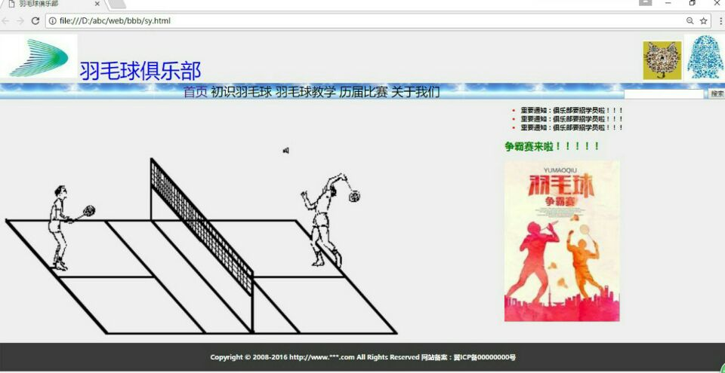

主要实现功能：

首页导航栏功能：方便用户以最快、简单的到达不同的网页，同时也方便用户一目了然的发现网站的主要信息，而不用费力的寻找。

首页搜素框功能：便于用户输入些关键字便可找到自己想找的内容。

首页中重要栏目功能：让用户一眼看到网页的最新情况。

首页中版权声明功能：保护开发者的专利权。

1. “羽毛球教学”页面

屏幕截图：

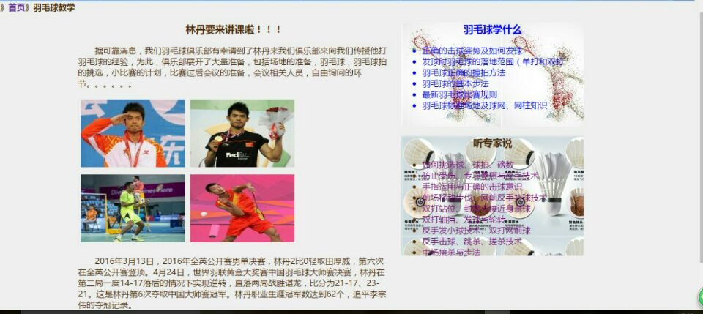

主要实现功能：

导航栏功能：方便用户以最快、简单的到达不同的网页，同时也方便用户一目了然的发现网站的主要信息，而不用费力的寻找。

搜索框功能：便于用户输入些关键字便可找到自己想找的内容。

面包屑功能：快捷返回首页，且告诉用户此页的标题。

内容功能：最大程度显示重要的内容或标题。

（3）“关于我们”页面

屏幕截图：

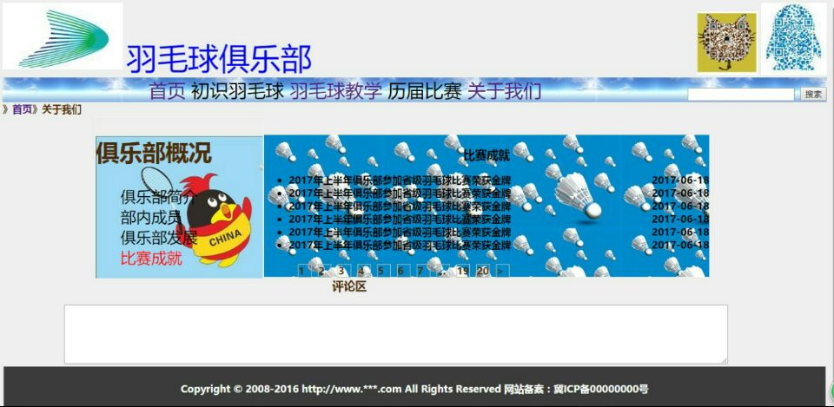

主要实现功能：

导航栏功能：方便用户以最快、简单的到达不同的网页，同时也方便用户一目了然的发现网站的主要信息，而不用费力的寻找。

搜索框功能：便于用户输入些关键字便可找到自己想找的内容。

面包屑功能：快捷返回首页，且告诉用户此页的标题。

内容部分功能：向用户介绍羽毛球俱乐部的信息。

评论区功能：便于用户提出自己的看法。

1. **搜集网站素材**
2. **建立网站代码目录结构**

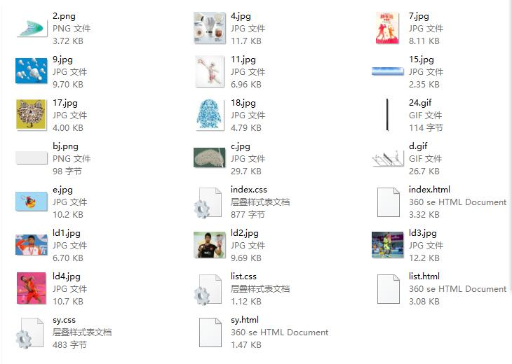

1. **编写HTML代码**
2. 首页部分

整体结构：核心源代码：

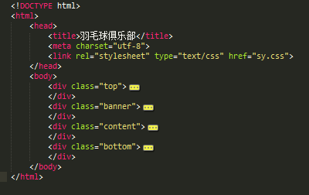

部分代码：

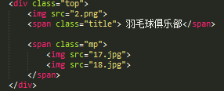

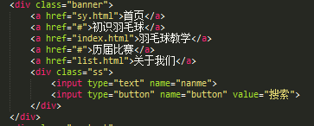

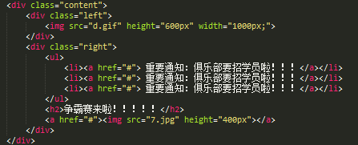

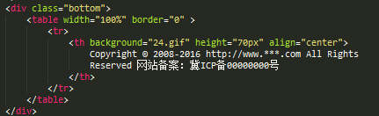

（2）“羽毛球教学”页面

整体结构：核心源代码：

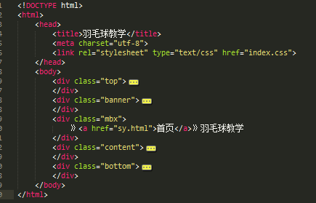

部分源代码：

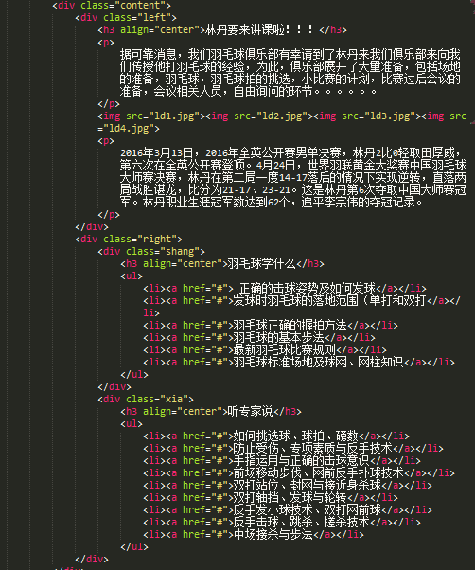

（3）“关于我们”页面

整体部分：核心源代码：

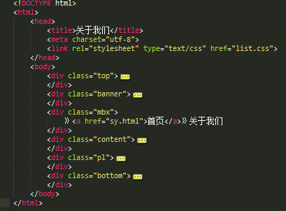

部分源代码：

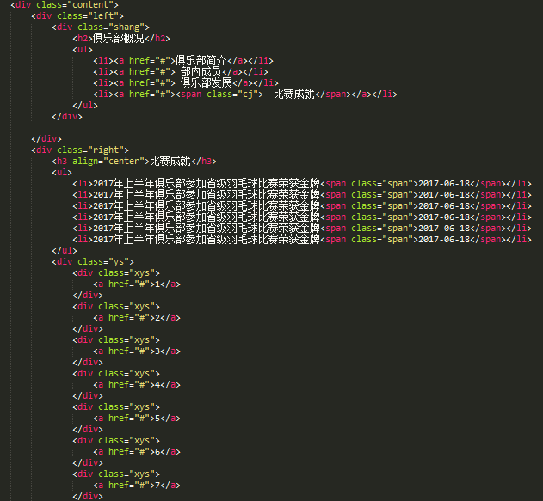

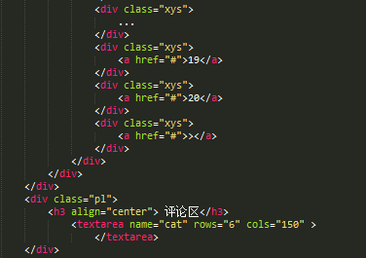

1. **编写css布局及样式**
2. css布局

核心技术：float实现布局：核心源代码：

40.png41.png42.png

1. 添加css样式：

通用类属性：background-color;

背景相关性属性：background-image; background-color;

超链接相关属性：text-decoration;

列表相关属性：list-style-type;

字体相关属性:font-size; font-weight; color

文本相关属性：text-indent; text-align; line-height;

1. **调试浏览器兼容性**

在360浏览器中的表现

屏幕截图：



在火狐中的表现（屏幕截图）：

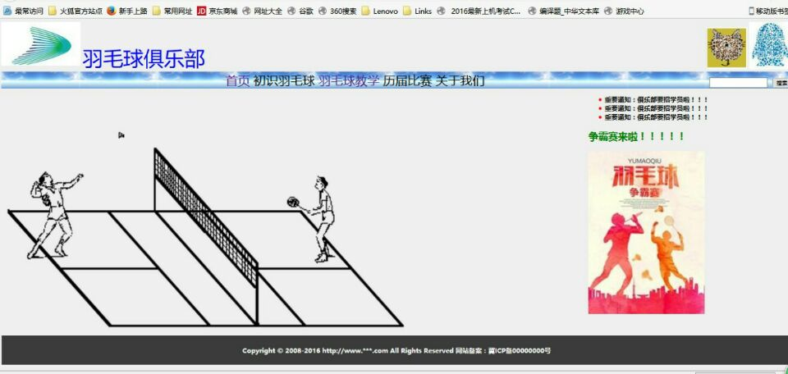

在谷歌中的表现（屏幕截图）：

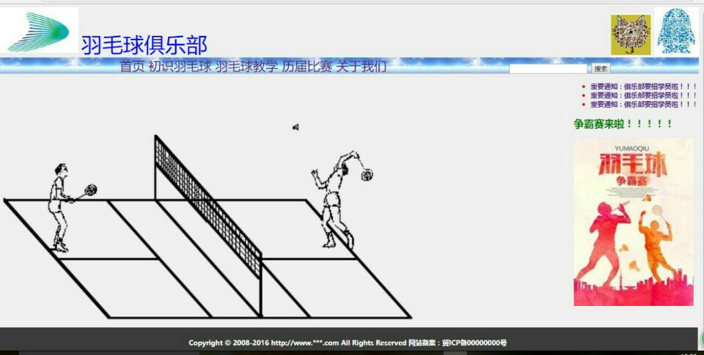

**设计总结**

1. 需求分析阶段的经验：设计的网页要做到足够吸引读者的眼球。，且显示要表达的内容。
2. 编写HTML代码的经验：要把网页分成几层，利于css的使用。
3. CSS布局的经验：同HTML将网页分层。
4. 设置CSS样式经验：要更加熟练掌握样式的使用。
5. Sublime Text使用经验：对比文本文档有很大的便处。

**课程小结**

网上参考的内容：羽毛球的教学。

**参考文献**

1.[http://blog.sina.com.cn/lm/top/rank/](http://blog.sina.com.cn/lm/top/rank/）)

2.<http://qzone.qq.com/index.html>

3.CSS盒子模型及DIV布局

4.浏览器对CSS的兼容性：<http://www.div-css.com/html/XHTML-CSS/hack/1136667.html> <http://www.divcss5.com/css-hack/c23.html><http://www.divcss5.com/css-hack/>